Городское методическое объединение
(воспитателей старшего дошкольного возраста)
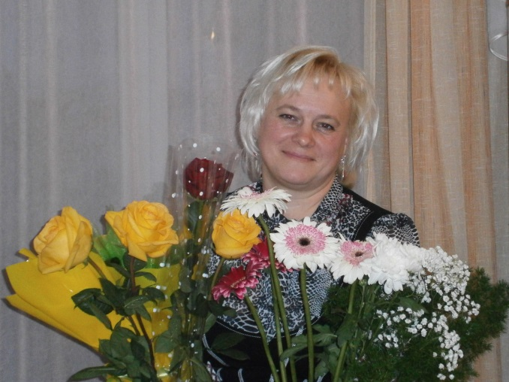
Руководитель ГМО: Такмакова Ольга Вячеславовна
Должность: воспитатель
Место работы: МДОУ детский сад «Дружба»
Контакты: тел. 89126227703, takmakovaolga@mail.ru
Методическая тема года:
«Внедрение инновационной деятельности в познавательное развитие дошкольников ориентированной на личность ребёнка и на развитие его способностей»

Цель: повысить профессиональную компетентность педагогов в работе по ОО «Познавательное развитие»; создание системы работы по познавательному воспитанию, обеспечивающих эмоциональное благополучие каждого ребенка и на этой базе развитие его любознательности, воображения, познавательной мотивации, творческой активности, создание условий для его самореализации.

Задачи:
1. Продолжить работу по повышению профессиональной компетенции педагогических работников для обеспечения эффективности и качества дошкольного образования
2. Изучение современных подходов к проблемам познавательного развития дошкольников.
3. Создание условий, способствующих, реализации познавательного развития воспитанников, их интересов, любознательности, воображения, творческой активности.
4. Пропагандированние и демонстрация педагогических технологий в познавательном развитии дошкольников.

№ | Название мероприятия | Дата | Ответственный | Место проведения
1 | - Составление плана работы ГМО, выбор творческой группы педагогов.  - Обзор новинок методической литературы. | Август  Сентябрь | Руководитель ГМО Такмакова О.В. | МДОУ «ЦРР-д/с «Дружба»
2 | Заседание ГМО №1  - Определение группы участников, выбор секретаря.  - Корректировка и утверждение плана работы.  - Распределение мероприятий между членами МО. | 16.10.19 | Руководитель ГМО Такмакова О.В. | МДОУ «ЦРР-д/с «Дружба»
3 | Заседание ГМО №2  - «Через опыт к познанию» Презентация опыта работы.  - «Развивающие игры как средство развития элементарных математических представлений у детей 5-6 лет». Круглый стол. | 18.12.19 | Воспитатели  Руководитель ГМО Такмакова О.В.  Воспитатели | МДОУ «ЦРР-д/с «Дружба»
4 | Заседание ГМО №3  - «Организация прогулки с целью развития познавательного интереса к окружающему». Дискуссия. Мастер-класс.  - «Социальное партнёрство семьи и ДОО по формированию познавательных интересов детей» | 28.01.20 | Воспитатели  Воспитатели | МДОУ «ЦРР-д/с «Дружба»
5 | Заседание ГМО №4  - «Экспериментальная деятельность как средство развития познавательного интереса у детей 5-6 лет ».  -«Актуальность создания условий для детского экспериментирования». Дискуссия  -«Экспериментирование - эффективный метод познания закономерностей и явлений окружающего мира» | 18.03.20 | Воспитатели  Воспитатели  Воспитатели | МДОУ «ЦРР-д/с «Дружба»
6 | Заседание ГМО №5  - Проектная деятельность как способ развития познавательной активности детей 5-6 лет. Презентация опыта работы.  - Итоги работы ГМО за 2019-2020 уч. год. Планирование работы на новый учебный год. | 28.04.20 | Воспитатели  Руководитель ГМО Такмакова О.В. | МДОУ «ЦРР-д/с «Дружба»

Межсекционная работа №1

№п/п | Мероприятия | Ответственный | Срок
1 | Презентация  «Предметно - пространственная среда в группе направленная на познавательное развитие ребенка» | Воспитатели | Ноябрь - Январь

Межсекционная работа №2

№п/п | Мероприятия | Ответственный | Срок
1 | Презентация «Опытно – экспериментальные уголки в группах». | Воспитатели | Январь - Март

